PHÒNG GD&ĐT GIAO THỦY  TRƯỜNG THCS GIAO LONG | ĐỀ KIỂM TRA HỌC KÌ II  NĂM HỌC 2023 -2024  Môn: TOÁN – Lớp 7  (Thời gian làm bài: 90 phút)  Đề kiểm tra gồm 02 trang.
Phần I: Trắc nghiệm (3,0 điểm) Hãy chọn phương án trả lời đúng và viết chữ cái đứng trước phương án đó vào bài làm.
Câu 1: Trong các dữ liệu sau, dữ liệu nào là dữ liệu định lượng?
- Các loại xe máy được sản xuất: A, B, C, ...
B. Các môn thể thao mà học sinh lớp 7A yêu thích: Bóng đá, cầu lông, bóng bàn, đá cầu, nhảy dây.
C. Các loại màu mực của bút viết: xanh, đen, đỏ,...
D. Điểm trung bình môn toán của một số banh học sinh lớp 6A: 5,5; 6,5; 7,8;...
Câu 2: Dưới đây là biểu đồ thống kê số giày bán được của một cửa hàng giày trẻ em trong tháng 12/2019 (đơn vị: đôi giày)
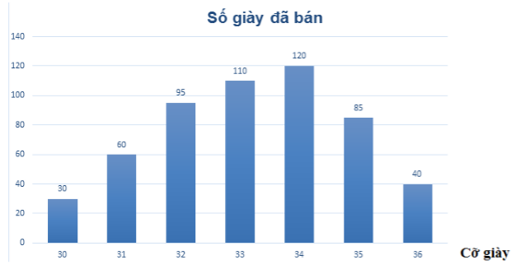
Cửa hàng đó bán được bao nhiêu đôi giày trong tháng 12/2019?
A. 120 B. 540 C. 500 D. 450
Câu 3: Minh lấy ngẫu nhiên một viên bi trong một túi đựng 5 viên bi trắng và 5 viên bi đen có cùng kích thước. Trong các biến cố sau, biến cố nào là biến cố không thể?
A. “Minh lấy được viên bi màu trắng”; B.“Minh lấy được viên bi màu đen”;
C. “Minh lấy được viên bi màu trắng hoặc màu đen”; D. “Minh lấy được viên bi màu đỏ”.
Câu 4: Từ các số 1, 2, 4, 6, 8, 9 lấy ngẫu nhiên một số. Xác suất để lấy được một số nguyên tố là:
A. $\frac{1}{6}$. B. $\frac{1}{3}$ . C. $\frac{1}{4}$. D. 0 .
Câu 5: Biểu thức đại số biểu thị “Tổng của 5 lần x và 17 lần y” là
A. 5x + 17y B. 17x + 5y. C. x + y. D. 5(x+y) .
Câu 6: Cho đa thức A(x) = 2x⁵ – 4x³ + 3x² – 1 . Hệ số cao nhất của đa thức là
A. 5 . B. 4 . C. 2 . D. –1 .
Câu 7: Sắp xếp đa thức 2x + 5x³ - x² + 5x⁴ theo lũy thừa giảm dần của biến x
A.5x⁴ - x² + 5x³ + 2x. B. 2x - x² + 5³ + 5x⁴ .
C.5x⁴ + 5x³ - x² + 2x. D. 5x⁴ + 5x³ + x² - 2x.
Câu 8: Bộ ba số đo nào sau đây có thể là số đo ba cạnh của một tam giác?
A. 4cm, 3cm, 6cm. B. 4cm, 2cm, 6cm.
C. 4cm, 1cm, 6cm. D. 3cm, 3cm, 6cm.
Câu 9:Cho ΔMNP vuông tại M, khi đó:
A. MN > NP. B. MN > MP. C. NP > MN D. MP > MN .
Câu 10: Cho tam giác ABC có AM là đường phân giác đồng thời cũng là đường cao, khi đó tam giác ABC là tam giác gì?
A. Tam giác cân. B. Tam giác vuông.
C. Tam giác đều. D. Tam giác vuông cân.
Câu 11: Cho tam giác ABC có AM là đường trung tuyến, G là trọng tâm của tam giác ABC. Khẳng định nào sau đây là đúng?
A. . B. . C. . D. .
Câu 12: Cho hình vẽ sau. Tính số đo x
- 98⁰.  - 41⁰.  - 49⁰.  - 82⁰. | 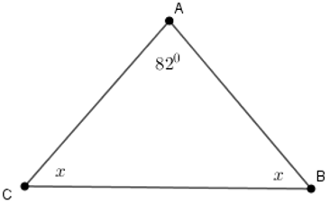
Phần 2: Tự luận (7,0 điểm)
Bài 1. (1,0 điểm)
a) Cho biểu đồ đoạn thẳng hình bên
+) Biểu đồ này cho biết những thông tin gì?
+) Hãy cho biết năm 2018, GDP của Việt Nam là bao nhiêu tỉ đô la?
b) Tính độ dài các cạnh của một tam giác, biết chu vi của tam giác đó là và độ dài ba cạnh của nó tỉ lệ với 3; 5; 6.
Bài 2. (1,5 điểm). Cho 2 đa thức và .
a) Hãy tìm bậc, hệ số cao nhất, hệ số tự do của đa thức
b) Tính
c) Tính
Bài 3. (1,5 điểm ) Thực hiện các phép tính:
a) b)
c)
Bài 4: (2,5 điểm) Cho vuông tại A. Đường phân giác BD (D AC). Kẻ DH vuông góc với BC (H BC). Gọi K là giao điểm của BA và HD. Chứng minh:
a) AD = HD
b) BDKC
c) 2(AD+AK ) > KC.
Bài 5: (0,5điểm)
Cho các số a; b; c; d khác 0, và ; . Chứng minh rằng .
----------------Hết---------------

